АДМИНИСТРАЦИЯ г. ПЕРЕСЛАВЛЯ-ЗАЛЕССКОГО
ЯРОСЛАВСКОЙ ОБЛАСТИ

ПОСТАНОВЛЕНИЕ

От 07.09.2016 № ПОС.03-1236/16
г. Переславль-Залесский

О проведении конкурса на разработку эскизного проекта
средней общеобразовательной школы

В соответствии с Федеральным законом от 06.10.2003 № 131-ФЗ «Об общих принципах организации местного самоуправления в Российской Федерации», Уставом города Переславля-Залесского

Администрация города Переславля-Залесского постановляет:

- Провести конкурс на разработку эскизного проекта средней общеобразовательной школы.
- Утвердить порядок проведения конкурса на разработку эскизного проекта средней общеобразовательной школы (приложение).
- Опубликовать настоящее постановление в газете «Переславская неделя» и разместить на официальном сайте органов местного самоуправления города Переславля-Залесского.
- Контроль исполнения постановления возложить на заместителя Главы Администрации г.Переславля-Залесского Малышева А.В.

Мэр города Переславля-Залесского Д.В. Кошурников

Приложение
к постановлению Администрации
г.Переславля-Залесского
от ____________ № ___________

Порядок
проведения конкурса на разработку эскизного проекта
средней общеобразовательной школы

1. Общие положения

- Настоящая документация определяет порядок проведения открытого конкурса на разработку эскизного проекта средней общеобразовательной школы на 750 мест в городе Переславле-Залесском (далее - Конкурс).
- Конкурс является открытым по составу участников и способу заявок.
- Конкурс проводится в целях поиска лучшего эскизного проекта средней общеобразовательной школы на 750 мест с размещением в границах проектируемого квартала, ограниченного улицами Трудовой, Кошелевской, Ростовской и переулком Трудовым города Переславля-Залесского (схема проектируемой территории в приложении к настоящему Порядку).

2. Условия конкурса

- В Конкурсе могут принять участие физические и юридические лица без возрастных ограничений, а также авторские коллективы.
- Предоставление проектной документации с сопроводительным письмом является заявлением на участие в Конкурсе и означает согласие участника с условиями Конкурса. В сопроводительном письме указываются цель подачи (для участия в Конкурсе) и перечень проектной документации. Состав проектной документации приведен в разделе 3 настоящего Порядка.
- Срок подачи заявок с 08 сентября до 16:00 18 октября 2016 года (включительно).
- Объявление итогов Конкурса состоится 16 ноября 2016 года.
- Подача проектной документации осуществляется на бумажном и/или электронном носителях в управление архитектуры и градостроительства Администрации города Переславля-Залесского, именуемое в дальнейшем организатор Конкурса, по адресу: Ярославская область, г. Переславль-Залесский, ул. Комсомольская, д. 5, каб. 5, телефон 6-09-81.
- Допустимо и предпочтительно направление проектной документации на электронную почту управления архитектуры и градостроительства Администрации города Переславля-Залесского adm.grado.pereslavl@yandex.ru в формате «pdf», с использованием инструментов архивирования при необходимости.
- В случае подачи документации по электронной почте, получение материалов организатором Конкурса подтверждается ответным электронным письмом с сообщением о принятии заявки. При подаче проектной документации на бумажном носителе ставится отметка с присвоением номера входящего документа и датой регистрации на сопроводительном письме. Участник вносится в реестр участников Конкурса.
- Участие в Конкурсе является согласием на безвозмездную передачу представленных проектов (идей) и исключительных прав на них Администрации города Переславля-Залесского.

3. Состав проектных материалов, представляемых на Конкурс

1. Участникам Конкурса предоставляются материалы исходных данных, размещенные на официальном сайте органов местного самоуправления города Переславля-Залесского на странице управления архитектуры и градостроительства Администрации города Переславля-Залесского в разделе «Документы/Проект школы».
2. Минимальный состав эскизного проекта:
2.1. Эскиз планировки территории, на котором должны быть отображены:
а) красные линии;
б) линии, обозначающие дороги, улицы, проезды, тротуары;
в) границы планируемых объектов капитального строительства и границ благоустройства.
2.2. Схема организации улично-дорожной сети, с расположением стоянок и схемой движения транспорта.
2.3. Схема архитектурного решения средней общеобразовательной школы:
а) фасады;
б) план первого этажа;
в) изображение архитектурной визуализации школы.
2.4. Пояснительная записка с технико-экономическими показателями, параметрами застройки и благоустройства с обоснованием принятых решений (пояснительная записка может быть включена в графическую часть без оформления в виде отдельного документа).

4. Требования к проектному решению

1. Учебный корпус/корпуса должен быть предназначен для обучения детей с первого по одиннадцатые классы, вместимость школы не менее 750 учащихся.
2. Может быть предусмотрена возможность размещения плавательного, спортивного бассейна с длинной дорожки не менее 25 метров, количество дорожек не менее четырех.
3. Благоустройство и озеленение квартала выполнить в соответствии с действующими нормативами.
4. На территории выделить следующие зоны:
1) зона отдыха;
2) физкультурно-спортивная;
3) учебно-опытная;
4) иные зоны.
5. При выделении физкультурно-спортивной зоны сохранить существующую территорию стадиона и учесть наличие объекта физкультурно-оздоровительного комплекса в качестве объекта для проведения школьных занятий спортом.
6. При размещении школы исходить из возможного уменьшения охранной зоны объектов культурного наследия в половину от установленного законодательством об охране объектов культурного наследия.

5. Критерии оценки конкурсных работ

1. Критериями оценки предоставляемых на Конкурс работ являются:
а) соответствие условиям конкурса;
б) аргументированный выбор технологических и эстетических приемов в контексте общей объемно-планировочной композиции;
в) новаторство и нестандартность решений;
г) сохранность традиций и исторических особенностей;
д) экономическая целесообразность принятых решений.

6. Проведение конкурса и подведение итогов

1. Подведение итогов Конкурса и определение победителей производится градостроительным советом при Администрации города Переславля-Залесского (далее - Совет) с 19 октября по 11 ноября 2016 года.
2. Состав Совета утвержден постановлением Администрации г.Переславля-Залесского от 10.09.2014 №ПОС.03-1396/14 (в редакции постановления от 29.10.2015 №ПОС.03-1586/15).
3. Победителем Конкурса является участник, набравший наибольшее количество голосов Совета путем открытого голосования. При равенстве голосов решающим является голос председательствующего.
4. Заседание Совета правомочно в случае присутствия на заседании не менее половины состава Совета.
5. Итоги Конкурса оформляются протоколом, размещаются на официальном сайте органов местного самоуправления города Переславля-Залесского (www.adminpz.ru) в течение десяти рабочих дней со дня принятия решения.
6. Победитель Конкурса награждается дипломом Мэра города Переславля-Залесского.
7. Конкурс считается состоявшимся при поступлении не менее двух заявок.

Приложение к Порядку
проведения конкурса на разработку
эскизного проекта средней
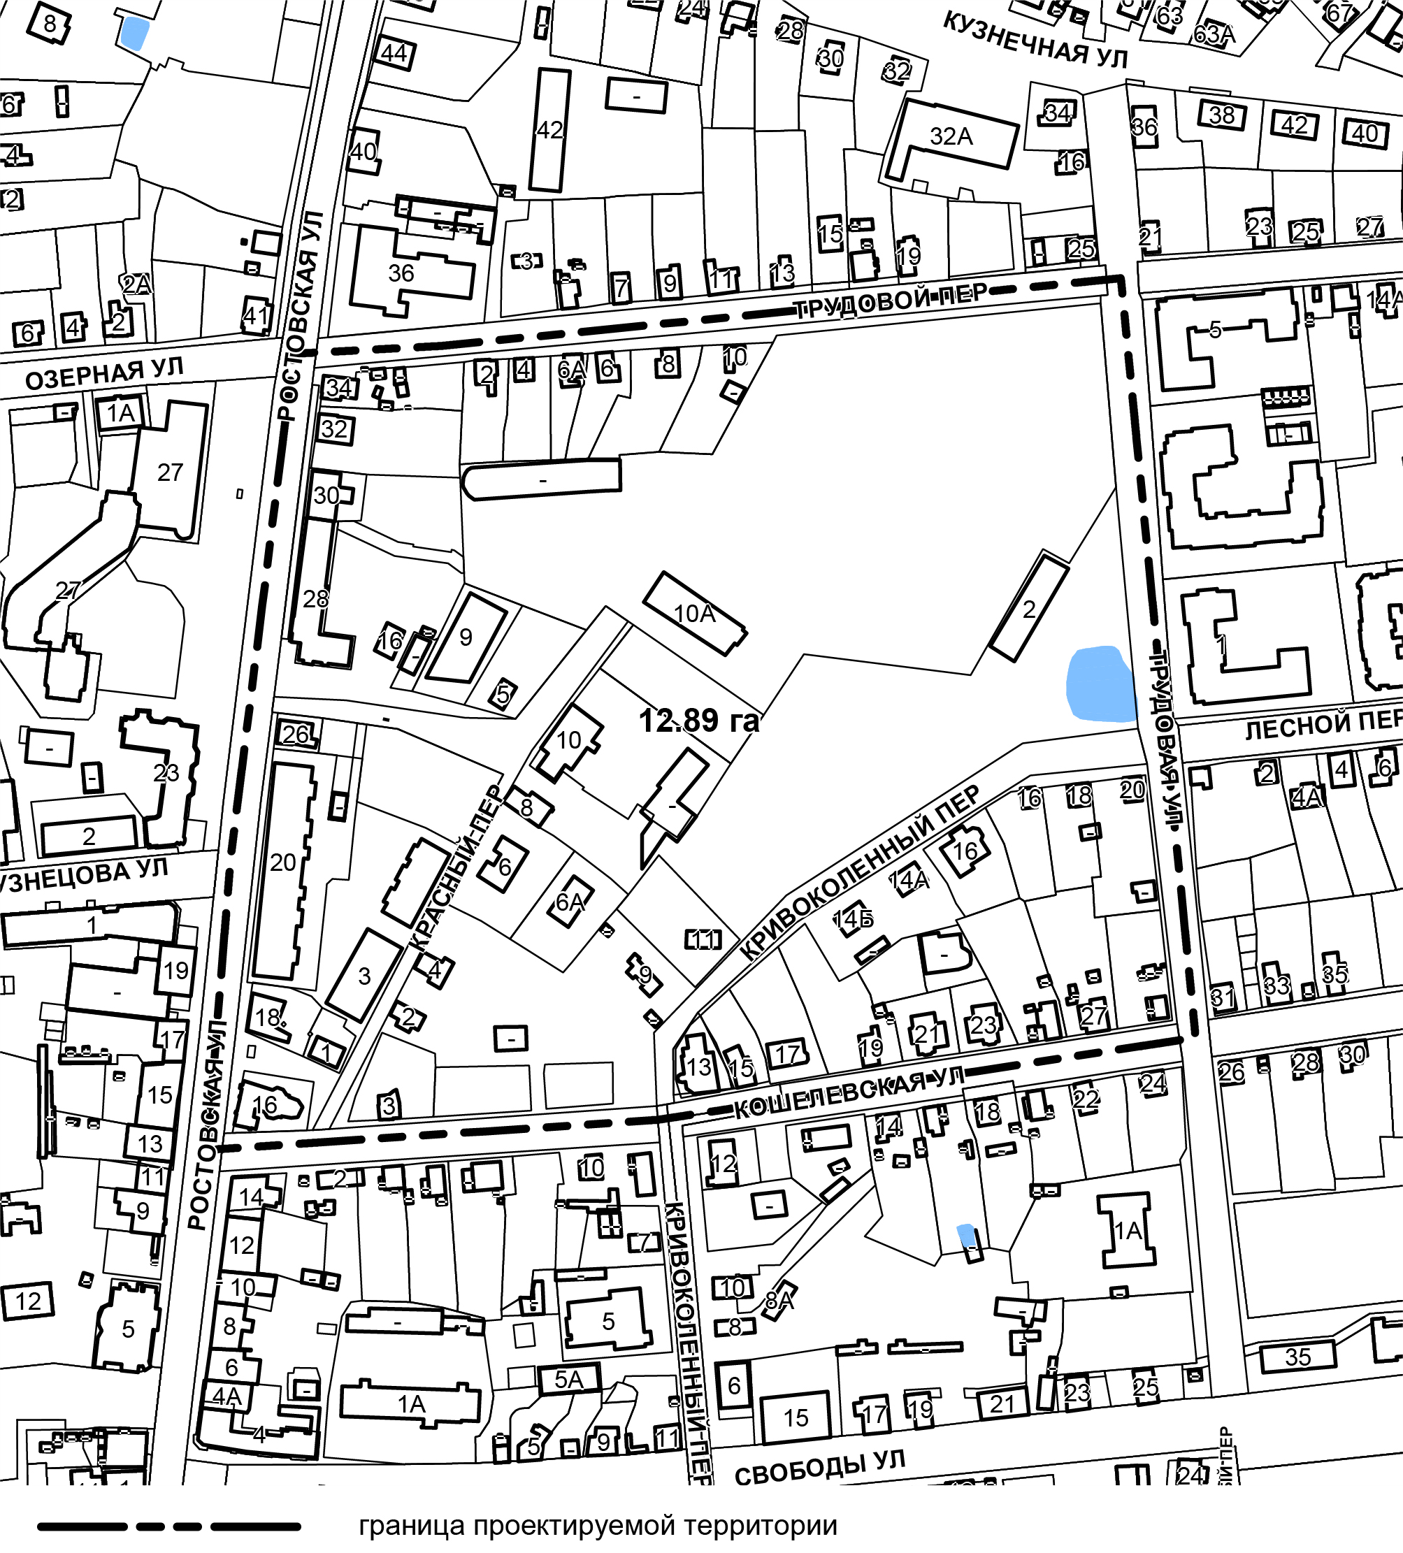
общеобразовательной школы

Схема проектируемой территории

